Uniquement le matin !

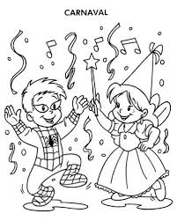
Le mardi 13 février, les enfants se déguisent !
N’achetez pas de déguisement,
utilisez vos anciens déguisements (Batman, Spiderman, princesse…)
Faites preuve d’imagination en demandant à votre enfant… et hop le tour est joué !
Nous comptons sur la mobilisation des parents pour la préparation des crêpes et sur leur présence pour assister au défilé des enfants.

Programme de la matinée :
9h30 : Défilé des élèves déguisés de chaque classe devant les parents d’élèves disponibles.
10h00 : Petit goûter de crêpes avec l’ensemble de l’école .

Les enfants devront apporter dans leur cartable un petit sac avec des vêtements de rechange pour l’après-midi de classe.

